Sku: WY1-FBA-021
产品为爬宠灯架+1个小灯夹

主副图图像素均为1600*1600，JPEG格式
供应商参考链接：
https://detail.1688.com/offer/624966567735.html?spm=a26352.13672862.offerlist.23.16f22bd5RqLT8G&tracelog=p4p&clickid=6d5a07fb102a4a5e9ae8fb6624b295cf&sessionid=9364ec078db5febb3bc7196d6da94d1a
平台参考链接：
https://www.amazon.com/BOURDSERK-Adjustable-Terrarium-Chameleon-Accessories/dp/B091NBDSB2
https://www.amazon.com/Reptile-Bracket-Adjustable-Amphibians-Cold-Blooded/dp/B08N1D15FQ
https://detail.tmall.com/item.htm?spm=a230r.1.14.118.52177bfdvodyq4&id=634575746755&ns=1&abbucket=8
第一张：首图 1
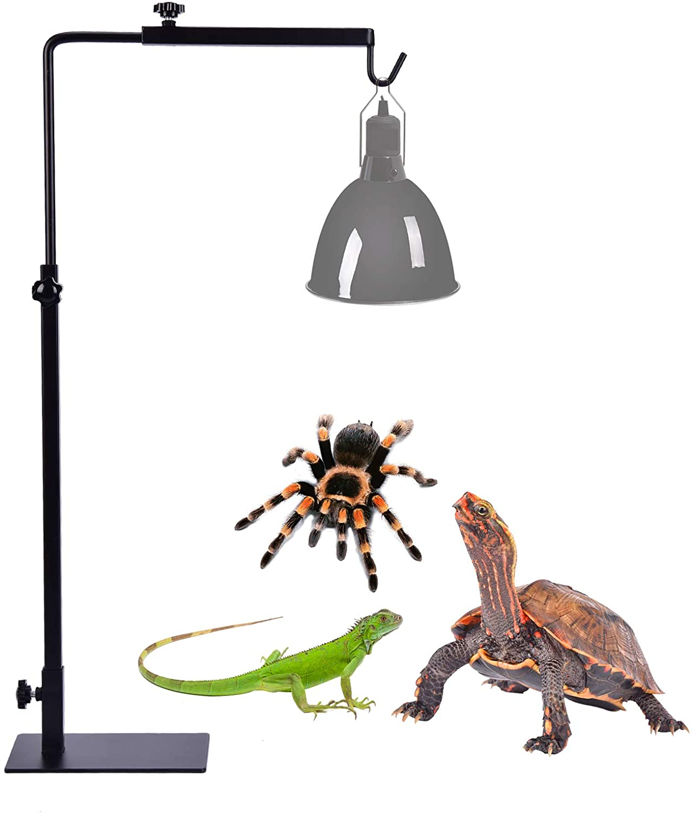
摄影：参考上图角度拍摄实物
美工：根据拍摄的实物图将产品扣出来，产品主体和小灯夹展示明显，灯的部分虚化展示，或者用虚线勾勒灯的轮廓，我们的产品是不带灯的，下面P上一些小爬虫动物，图片另找
第二张：首图2
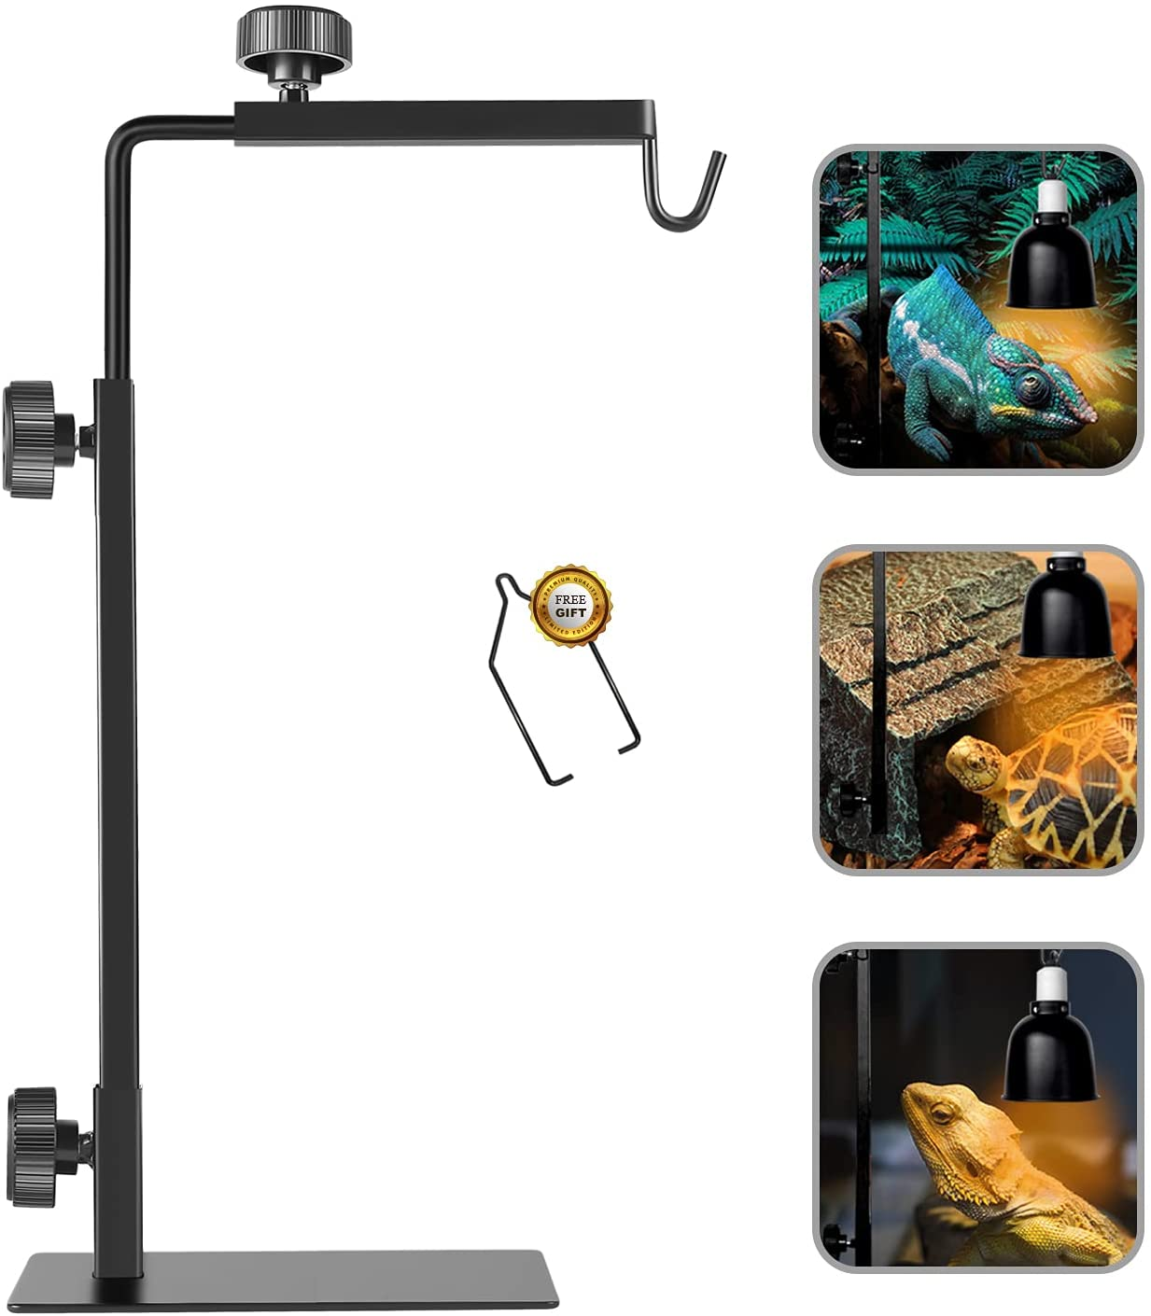

摄影：参考上图角度拍摄实物
美工：根据拍摄的实物图将产品扣出来，P上小灯夹，旁边展示3个使用小场景
第三张：产品信息图
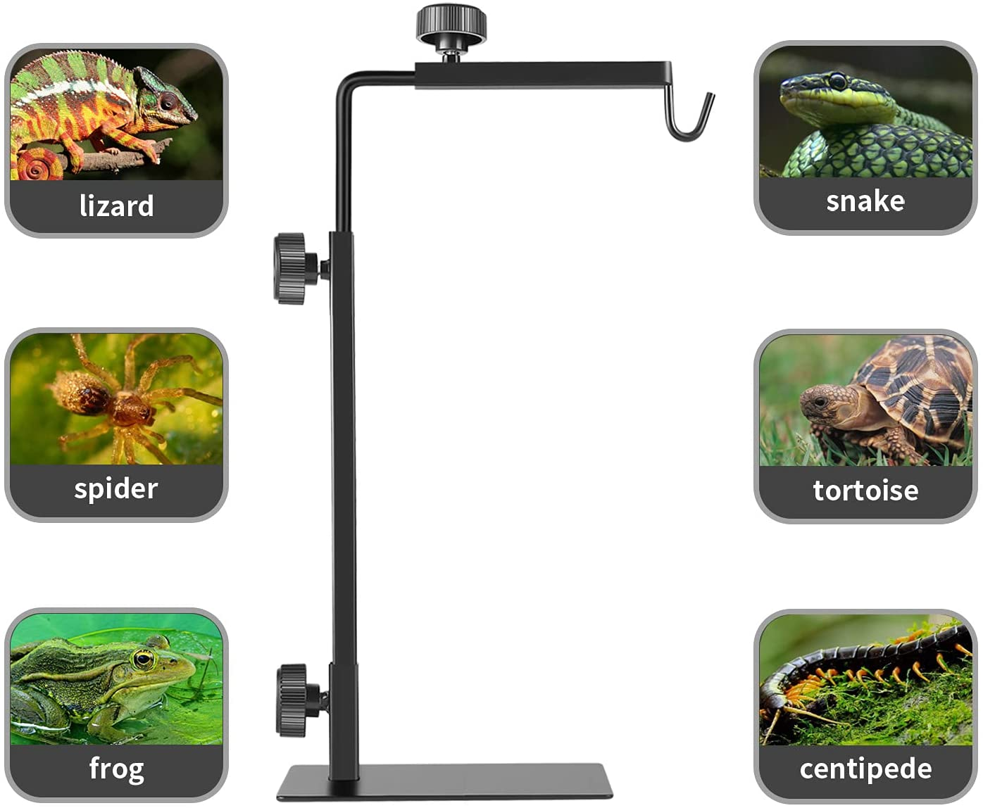
摄影：参考上图角度拍摄实物
美工：将图1中的背景P成白底，产品替换成我们实拍产品，并加以修饰，图片中中文信息替换成英文
大标题：REMOVABLE AND RETRACTABLE REPTILE LIGHT STAND
副标题：Widely Used for Various Reptiles and Amphibians
蜥蜴：Lizards
蛇：Snake
蜘蛛：Spider
乌龟：Tortoise
蜈蚣：Centipede
青蛙：Frog
第四张：产品展示图
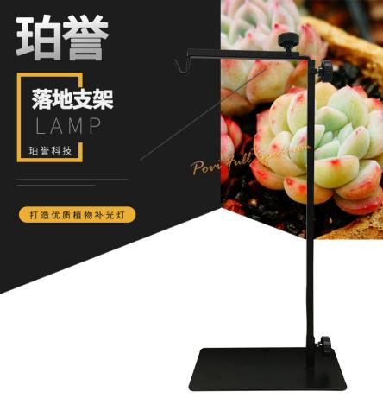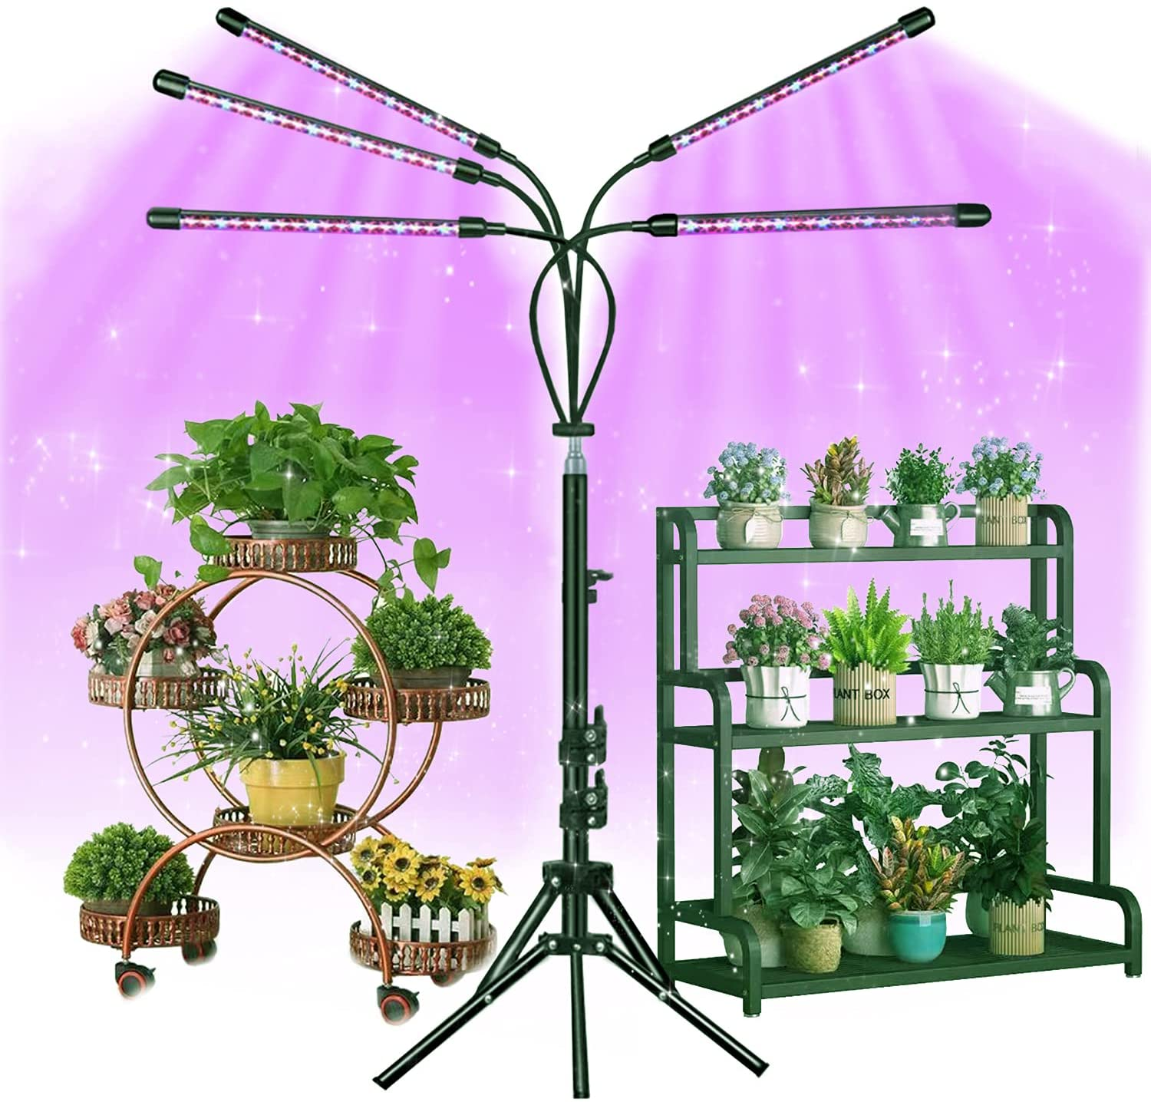
美工：参考上图，将图2中的3块地方展示3个不同室内植物的场景，产品整体摆放在图中央

第五张：产品尺寸图
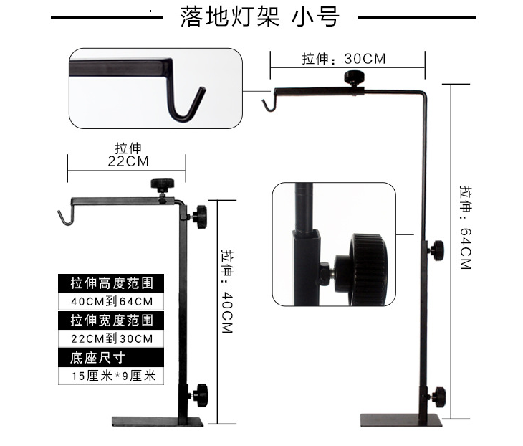
摄影：参考上图角度拍摄实物
美工：参考图3中小号的尺寸部分，将拍摄的实物图抠出来加以修饰，在对应的地方标上尺寸信息
Min Stretch: 7.9inch/20cm
15.7inch/40cm
Max Stretch: 11.8inch/30cm
25.2inch/64cm
底座长：5.9inch/15cm
宽：3.5inch/9cm

第六张：产品细节图
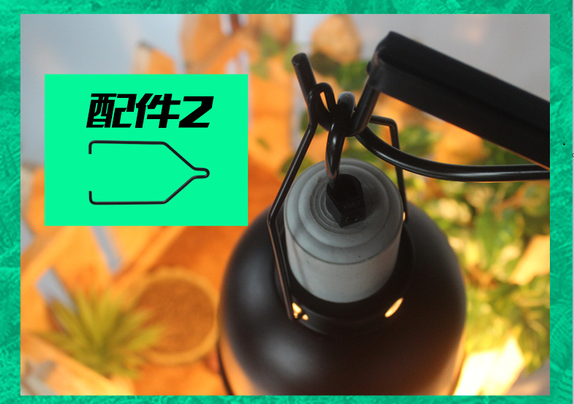
美工：参考上图，将图片5中的配件2部分的图截取出来，去掉中文信息，图片下方再加入图4系列中的几个细节图，展示挂钩处，旋钮处细节
第七张：场景展示图
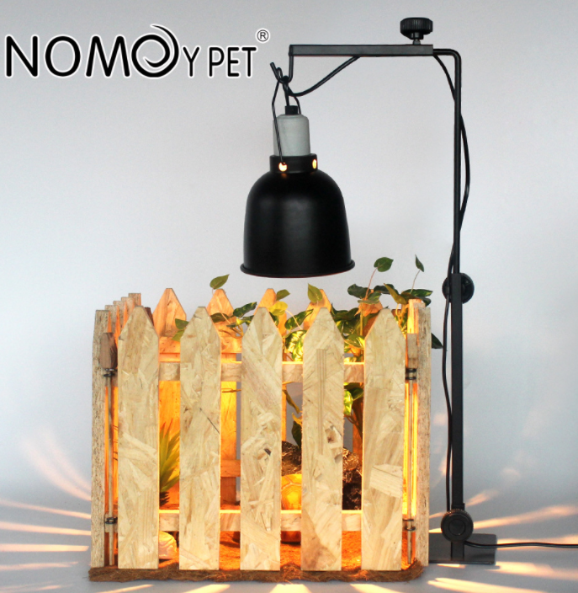
美工：参考上图，图6P成白底效果，灯光效果要展示出来，去掉中文信息

第八张：产品展示图

美工：将图片7中中文信息去掉。换一个场景背景，图中的小灯夹子P成黑色的

第九张：产品展示图

美工：将场景图8系列中的四个场景选取合适的部分，拼接成一张图，不规则排列，加上边框效果

第十张：产品安装图
摄影：对应安装说明书上的拍摄实物图
美工：对应安装说明书上的将实物图抠出来，标明顺序并加入文字描述，参考安装说明书
One base, one each of A,B and C accessories, 3threaded knobs
Take out the base and put it steady
Insert accessory A into the base
Tighten with a threaded knob
Insert the long end of accessory B into accessory A
Tighten with a threaded knob
Put accessory C over accessory B
Tighten with a threaded knob
The installation of the floor lamp stand is completed, and the lamp shade can be hung

